

**Dossier d’admission pour le Service Résidentiel pour Adulte : La Villa Allegro**

**Directeur général** : Romuald LORQUET

**Responsable de maison** : Anne-Françoise CREPPE

**Psychologue :** Laurence RIGAL

**Assistante sociale** : Laurence MONVILLE

Avenue Docteur Pierre Gaspard, 19

4900 SPA

087/77.31.27

**La Villa Allegro**

*Suite à votre demande d’admission au sein du SRA, vous trouverez ci-joint les documents à compléter afin de valider votre inscription.*

*Nous vous remercions pour la confiance que vous nous accordez.*

*Nous restons à votre disposition pour toutes informations complémentaires.*

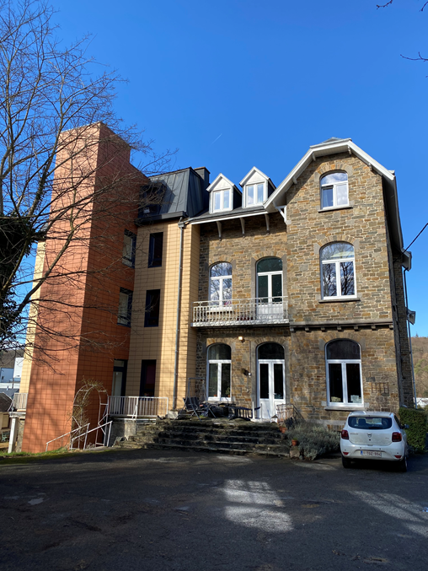

*« Dans un accueil bienveillant, promouvoir l’épanouissement physique, psychique, familial et social des adultes quel que soit ces difficultés. »[1]*

**Ces données sont strictement confidentielles.**

**COORDONNEE DE LA PERSONNE QUI EFFECTUE LA DEMANDE**

|  |
| --- |
|  |
|  |
|  |

**Nom – Prénom**

Résultat de recherche d'images pour "mail"**Numéro de contact**

**RENSEIGNEMENTS DE LA PERSONNE CONCERNEE**

Photo

|  |
| --- |
|  |

**Nom :**

|  |
| --- |
|  |

**Prénom :**

|  |
| --- |
|  |

**Date et lieu de naissance :**

|  |
| --- |
|  |
|  |

|  |
| --- |
|  |

**Adresse :**

|  |
| --- |
|  |

🕾

|  |
| --- |
|  |

**Catégorie AVIQ :**

|  |
| --- |
|  |

**Mutuelle :**

**Statut juridique** (Supprimez les mentions inutiles) : Administrateur de bien - administrateur de la personne – aucun.

**Coordonnées de l’administrateur :**

|  |
| --- |
|  |

**Nom – Prénom :**

|  |
| --- |
|  |

**Adresse :**

|  |
| --- |
|  |

|  |
| --- |
|  |

🕾**:**

**Type de revenus :** allocation d’handicap - allocation familiale - autres :

|  |
| --- |
|  |

**Composition familiale** :

|  |  |  |  |  |  |
| --- | --- | --- | --- | --- | --- |
| **Nom** | **Prénom** | **Date de naissance** | **Lien avec la personne** | **Numéro de contact** | **Adresse** |
|  |  |  |  |  |  |
|  |  |  |  |  |  |
|  |  |  |  |  |  |
|  |  |  |  |  |  |
|  |  |  |  |  |  |
|  |  |  |  |  |  |

**Parcours scolaire et/ou institutionnel :**

|  |  |  |  |
| --- | --- | --- | --- |
| **Nom de l’institution/école** | **Adresse** | **Période** | **Remarques** |
|  |  |  |  |
|  |  |  |  |
|  |  |  |  |
|  |  |  |  |
|  |  |  |  |
|  |  |  |  |

**INFORMATIONS MEDICALES**

**Quelle est l’origine du handicap ?**

|  |
| --- |
|  |
|  |

**Existe-t-il d’autre diagnostic ?** (Maladie cardiaque, auditive, oculaire, épilepsie, trouble moteur, trouble du comportement, autre…).

|  |
| --- |
|  |
|  |

**A -t-il un traitement médical ? Si oui, lequel :**

|  |
| --- |
|  |
|  |
|  |

|  |
| --- |
|  |

**Sait -il prendre sa médication ?**

**A -t-il été hospitalisé pour des raisons médicales ou psychiatriques ? Si oui, développez.**

|  |
| --- |
|  |
|  |
|  |

**Bénéficie-t-il de soins particuliers ? Si oui, lesquels ?**

|  |
| --- |
|  |
|  |
|  |

**AUTONOMIE**

* **Communication**

**Comment s’exprime-t-il ?** (Phrases – mots – gestes ou autres)

|  |
| --- |
|  |
|  |

**Comprend-il ce qui lui est communiqué ?**

|  |
| --- |
|  |
|  |

**Sait -il lire et écrire ?**

|  |
| --- |
|  |
|  |
|  |

* **Toilette – Hygiène**

**Est-il incontinent ?**

|  |
| --- |
|  |

* Diurne :

|  |
| --- |
|  |

* Nocturne :

**Utilise -t-il des protections absorbantes ? Si oui, à quel moment ?**

|  |
| --- |
|  |

**Est-il autonome pour se laver ? Si non, expliquez l’accompagnement dont il a besoin.**

|  |
| --- |
|  |
|  |
|  |

**S’habille –t-il avec ou sans accompagnement ?**

|  |
| --- |
|  |

|  |
| --- |
|  |

**Sait-il se rendre aux toilettes sans aide ?**

* **Alimentation**

**Sait -il manger seul ? Si non, développez**

|  |
| --- |
|  |
|  |
|  |

**Suit-il un régime particulier ? Si oui, lequel ?**

|  |
| --- |
|  |
|  |
|  |

* **Mobilité**

**Se déplace -il sans aide et surveillance ? Si non, précisez si l’utilisation d’un accessoire est nécessaire** (Déambulateur, chaise roulante, autre)**.**

|  |
| --- |
|  |
|  |

**Pourrait –il sortir de l’habitation sans prévenir l’adulte ?**

|  |
| --- |
|  |

* **Activités**

**Quels sont ses loisirs et activités ?**

En journée :

|  |
| --- |
|  |
|  |
|  |

En soirée :

|  |
| --- |
|  |
|  |
|  |

**Réalise-t-il les tâches suivantes** **:**

|  |
| --- |
|  |

Laver la vaisselle :

|  |
| --- |
|  |

Débarrasser et ranger le lave-vaisselle :

|  |
| --- |
|  |

Plier le linge :

|  |
| --- |
|  |

Vider la poubelle :

|  |
| --- |
|  |

Ranger :

|  |
| --- |
|  |

Dresser et débarrasser la table :

|  |
| --- |
|  |

Autre :

|  |
| --- |
|  |

* **Le sommeil**

|  |
| --- |
|  |

**Vers quelle heure se couche-t-il ?**

**A –t-il besoin de rituels pour s’endormir ? Citez-les.**

|  |
| --- |
|  |
|  |

**A –t-il un sommeil perturbé ? Si oui, décrivez.**

|  |
| --- |
|  |
|  |

**Quels sont ses habitudes au moment du réveil ?**

|  |
| --- |
|  |
|  |

* **Comportements**

**Quels sont ses comportements en général ?**

(Par exemple : agressif, passif, amical, solitaire, timide, patient, impulsif, autres)

|  |
| --- |
|  |
|  |
|  |
|  |

**Comment se comporte-il avec ses proches et les professionnels (éducateurs, infirmiers, aides-soignants, autres…) ?**

|  |
| --- |
|  |
|  |
|  |

**Comment réagit-t-il avec ses pairs ?**

|  |
| --- |
|  |
|  |

**Quelles sont les motivations de la demande d’entrée ?**

|  |
| --- |
|  |
|  |
|  |
|  |

**Quels sont les attentes de la personne qui effectue l’inscription ?**

|  |
| --- |
|  |
|  |
|  |
|  |

**Quels sont les souhaits de la personne concernée ?**

|  |
| --- |
|  |
|  |
|  |
|  |

**DOCUMENTS A FOURNIR :**

* Une copie de la carte d’identité (recto – verso).
* Le rapport social, psychologique, médical et pédagogique, si vous en disposez.
* La décision de l’AVIQ (orientation et catégorie).
* La décision concernant l’administration de biens et/ou de la personne.
* Une vignette de mutuelle.
* Toutes informations complémentaires permettant de mieux comprendre la personne et sa situation.

La liste d’attente de l’institution est actualisée toutes les années, si vos données sont modifiées ou si vous avez trouvé une institution, pouvez-vous nous prévenir par email ou par téléphone.

Si vous avez besoin d’aide pour compléter le dossier ou pour tous renseignements supplémentaires, vous pouvez contactez le service ou consulter le site internet **:** [**https://www.asblsaintmichel.be/villa-allegro**](https://www.asblsaintmichel.be/villa-allegro)

Vous pouvez envoyer les documents complétés à l’adresse suivante **: Avenue docteur Pierre Gaspard, 19, 4900 Spa** ou par mail à [**laurence.monville@asbl-saint-michel.be**](mailto:laurence.monville@asbl-saint-michel.be)**.**

**Merci pour le temps que vous avez consacré à ce dossier d’admission.**



1. <https://www.asblsaintmichel.be/nos-missions>, consulté le 13/02/2020